ACCENDERE E SPEGNERE IL COMPUTER

Come si accende il computer

Il computer si accende con un interruttore o un pulsante.

Accendere è semplice: basta premere il tasto che è anche raffigurato sopra e poi aspettare.

Nei portatili si trova sulla tastiera; nei computer normali si trova (di solito) sulla torretta.

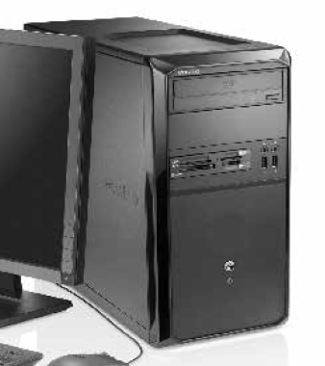Dove si trova il pulsante

Di solito al centro del pc

Come si spegne il computer

Il computer si spegne usando la funzione “Chiudi sessione” del menù Start



e poi la voce “Arresta il sistema” della finestra a sinistra.

Andrea L., Beatrice M., Letizia!!!